|  |  |
| --- | --- |
|  | |
|  |  |
|  |  |
| Modul 165 | |
| Leistungsbeurteilung LB2 - Dokumentation | |
|  |  |
|  |  |
| Modul | IET-165 - Projektarbeit |
| Eingereicht von | INF2022J  Lorin Sinzig, David Lehmann |
| Eingereicht bei | G. Yilmaz |
| Datum | 14. März 2024 |

Inhalt

1 NoSQL-Datenbank 1

1.1 Projektidee 1

1.2 NoSQL-Datenbank 1

1.3 Konzeptionelles Datenmodell 1

1.4 Logisches Datenmodell 1

1.5 Physisches Datenmodell 1

1.6 Einfügen von Daten 1

1.7 Ändern von Daten 1

1.8 Löschen von Daten 1

1.9 Dynamische Daten 1

1.10 Anzeigen von Daten 2

2 Datenbankoperationen und -architektur 2

2.1 Zugriffsberechtigungen 2

2.1.1 Konzept 2

2.1.2 Befehle für die Umsetzung 2

2.2 Backup und Restore 2

2.2.1 Befehl für Backup 2

2.2.2 Befehl für Restore 2

2.3 Konzept für horizontale Skalierung 2

3 Applikation 2

3.1 Technologie 2

3.2 Aufbau der Applikation 2

4 Weitere Kompetenzen 2

5 Arbeitsjournal, Reflexionen 3

5.1 Journal Name 1 3

5.2 Journal Name 2 3

# NoSQL-Datenbank

## Projektidee

Eine Datenbank für eine Bibliothek, um das effiziente Verwalten, Verleihen und Zurückgeben zu ermöglichen.

## NoSQL-Datenbank

Wir haben uns für die NoSQL-Datenbank MongoDB entschieden. Zum einen, weil uns gesagt wurde, dass dies am einfachsten wäre, zum anderen, weil wir dadurch etwas Neues lernen können. Die Sprache von bspw. Cassandra können wir bereits.

## Konzeptionelles Datenmodell

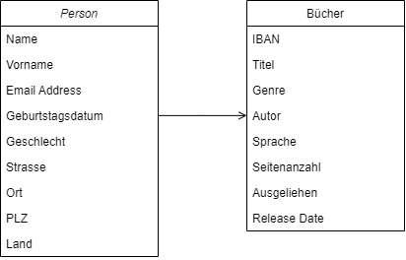

## Logisches Datenmodell

**Beispieldokumente:**<https://github.com/lorinsinzig/mylibrary/tree/master/Kapitel%201/Beispieldokumente>

**Datenmodelle:**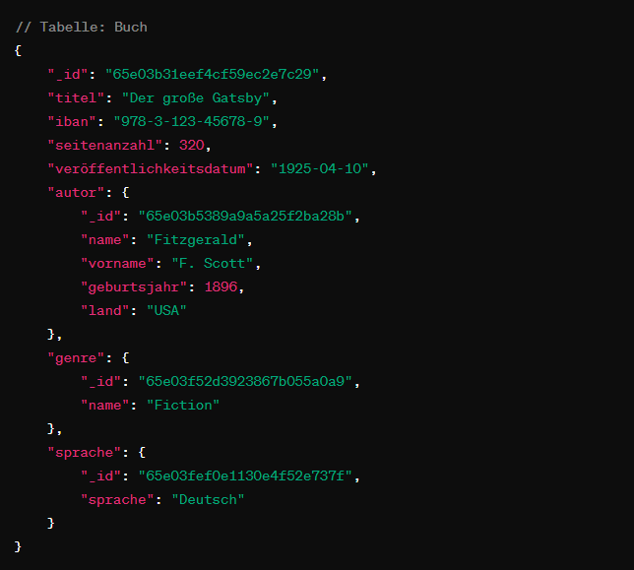

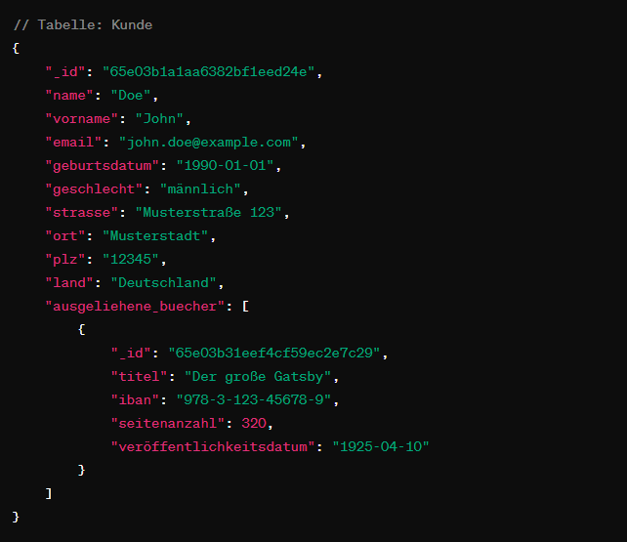

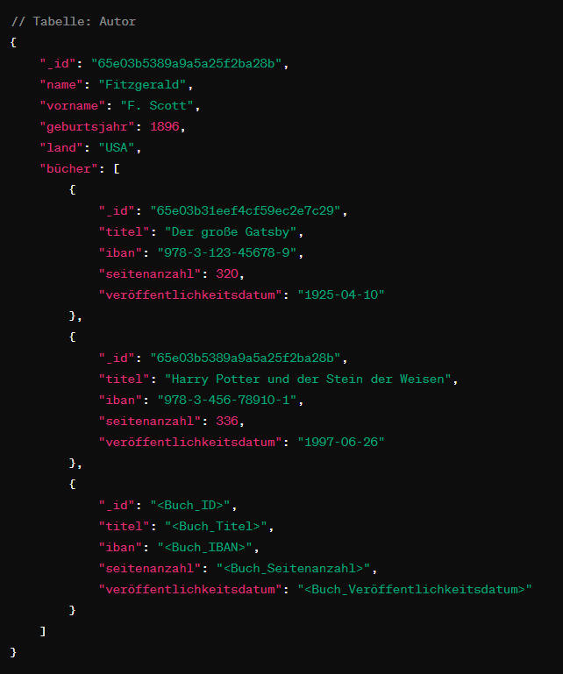

## Physisches Datenmodell

use mylibrary

## Einfügen von Daten

Im folgenden verlinkten File sind die die Befehle für das Einfügen von Daten zu finden:

<https://github.com/lorinsinzig/mylibrary/blob/fe9e88db4ed40a09d75e7e76071a63fe11a512a6/Kapitel%201/insert.js>

## Ändern von Daten

Im folgenden verlinkten File sind die die Befehle für das Einfügen von Daten zu finden:

<https://github.com/lorinsinzig/mylibrary/blob/fe9e88db4ed40a09d75e7e76071a63fe11a512a6/Kapitel%201/update.js>

## Löschen von Daten

Im folgenden verlinkten File sind die die Befehle für das Löschen von Daten zu finden:

<https://github.com/lorinsinzig/mylibrary/blob/fe9e88db4ed40a09d75e7e76071a63fe11a512a6/Kapitel%201/delete.js>

## Dynamische Daten

Folgend sind zwei Befehle, für zwei Entitäten mit unterschiedlichen Attributen:

Entität 1:

db.personen.findOne({"telefon": "+1234567890"});

Entität 2:

db.personen.findOne({"bemerkung": "Mehrmals negative Erfahrungen"})

## Anzeigen von Daten

Im folgenden verlinkten File sind die die Befehle für das Anzeigen von Daten zu finden:

[https://github.com/lorinsinzig/mylibrary/blob/fe9e88db4ed40a09d75e7e76071a63fe11a512a6/Kapitel%201/.js](https://github.com/lorinsinzig/mylibrary/blob/fe9e88db4ed40a09d75e7e76071a63fe11a512a6/Kapitel%201/delete.js)

# Datenbankoperationen und -architektur

## Zugriffsberechtigungen

### Konzept

Erstellen Sie ein Konzept mit Benutzern, Rollen und Berechtigungen.

### Befehle für die Umsetzung

Führen Sie die Befehle auf zur Umsetzung in der Datenbank.

## Backup und Restore

### Befehl für Backup

Führen Sie den Befehl auf, um ein Backup Ihrer Datenbank zu machen.

### Befehl für Restore

Führen Sie den Befehl auf, das Backup wiederherzustellen.

## Konzept für horizontale Skalierung

Erstellen Sie ein Konzept, wie Sie Ihre Datenbank horizontal skalieren wollen bei grosser Datenmenge. Stichworte: Replikation, Partitionierung, Cluster, Knoten, Multimaster, Master-Slave.

# Applikation

## Technologie

Beschreiben Sie die Technologien, die Sie einsetzen und begründen Sie Ihre Wahl.

## Aufbau der Applikation

Beschreiben Sie den Aufbau Ihrer Applikation: Struktur des Codes / der Dateien, evtl. Entwurfsmuster (MVC, MVP, MVVM, usw.).

# Weitere Kompetenzen

Dokumentieren Sie die weiteren Elemente und Funktionen, die Sie in der Datenbank / in der Applikation realisieren.

# Arbeitsjournal, Reflexionen

Schreiben Sie für jeden Tag zu jeder Frage 1-2 Sätze, damit für die Lehrperson nachvollziehbar wird, wie Sie gearbeitet haben.

## Journal Lorin Sinzig

|  |
| --- |
| **29-02-2024** |
| ***Was habe ich erledigt? Wie bin ich vorgegangen?*** |
| Wir haben angefangen, zu überlegen, welches NoSQL Modell wir nutzen wollen. Die Idee für das Projekt hatten wir schon, einen Buchverleih. Ich habe dann mit der Dokumentation begonnen. |
| ***Was waren die Schwierigkeiten? Wie habe ich sie gelöst?*** |
| Heute hat es noch keine Probleme gegeben. |
| ***Was sind die Erkenntnisse? Was ist gut gelaufen, was weniger?*** |
| Alles ist relativ flüssig abgelaufen, grosse Erkenntnisse gab es noch nicht. |
| ***Wie geht es weiter? Was will ich besser machen?*** |
| Nächste Woche wollen wir Kapitel 1 abschliessen, also auch das logische Datenmodell. |

|  |
| --- |
| **07-03-2024** |
| ***Was habe ich erledigt? Wie bin ich vorgegangen?*** |
| D. Lehmann hat den Code des ersten Kapitels abgeschlossen, so konnte ich mit dem logischen Datenmodell und den anderen Aufgaben in der Dokumentation beginnen. Beim logischen Datenmodell habe ich mich für ein Tabellenformat entschieden, da wir kein ERD verwenden durften. |
| ***Was waren die Schwierigkeiten? Wie habe ich sie gelöst?*** |
| Es war ein bisschen herausfordernd, die richtige Weise zu finden, um das logische Datenmodell zu visualisieren. |
| ***Was sind die Erkenntnisse? Was ist gut gelaufen, was weniger?*** |
| Es lief immer noch gut, nur mit ein bisschen mehr Herausforderungen. |
| ***Wie geht es weiter? Was will ich besser machen?*** |
| Das logische Datenmodell ist nicht komplett fertig, aber fast. Wenn möglich, Kapitel 2 sobald wie möglich abschliessen, um Ruhe rein zu bringen. |

|  |
| --- |
| **Datum** |
| ***Was habe ich erledigt? Wie bin ich vorgegangen?*** |
|  |
| ***Was waren die Schwierigkeiten? Wie habe ich sie gelöst?*** |
|  |
| ***Was sind die Erkenntnisse? Was ist gut gelaufen, was weniger?*** |
|  |
| ***Wie geht es weiter? Was will ich besser machen?*** |
|  |

## Journal Name 2

|  |
| --- |
| **Datum** |
| ***Was habe ich erledigt? Wie bin ich vorgegangen?*** |
|  |
| ***Was waren die Schwierigkeiten? Wie habe ich sie gelöst?*** |
|  |
| ***Was sind die Erkenntnisse? Was ist gut gelaufen, was weniger?*** |
|  |
| ***Wie geht es weiter? Was will ich besser machen?*** |
|  |

|  |
| --- |
| **Datum** |
| ***Was habe ich erledigt? Wie bin ich vorgegangen?*** |
|  |
| ***Was waren die Schwierigkeiten? Wie habe ich sie gelöst?*** |
|  |
| ***Was sind die Erkenntnisse? Was ist gut gelaufen, was weniger?*** |
|  |
| ***Wie geht es weiter? Was will ich besser machen?*** |
|  |

|  |
| --- |
| **Datum** |
| ***Was habe ich erledigt? Wie bin ich vorgegangen?*** |
|  |
| ***Was waren die Schwierigkeiten? Wie habe ich sie gelöst?*** |
|  |
| ***Was sind die Erkenntnisse? Was ist gut gelaufen, was weniger?*** |
|  |
| ***Wie geht es weiter? Was will ich besser machen?*** |
|  |